متوسطة ديب محمد سبدو يوم الأحد 15 ماي 2022
المستوى : 4 متوسط اختبار الفصل الثالث في العلوم الفيزيائية و التكنولوجيا المدة : ساعة و نصف
الجزء الأول : (12ن)
الوضعية الأولى : (06ن)
في تجربتين مختلفين قام كل من امين و كوثر بوضع قطعة من معدن الزنك Zn في كأسي بيشر يحتوي أحدهما على
محلول كبريتات النحاس SO₄²⁻ ) (Cu ²⁺ + و الآخر على حمض كلور الماء (H⁺ + Cl⁻) (الوثيقة1)
بعد مدة زمنية سجلا الملاحظات التالية:
انطلاق فقاعات غازية ، تشكل طبقة حمراء على صفيحة الزنك ،
صفيحة زنك Zn
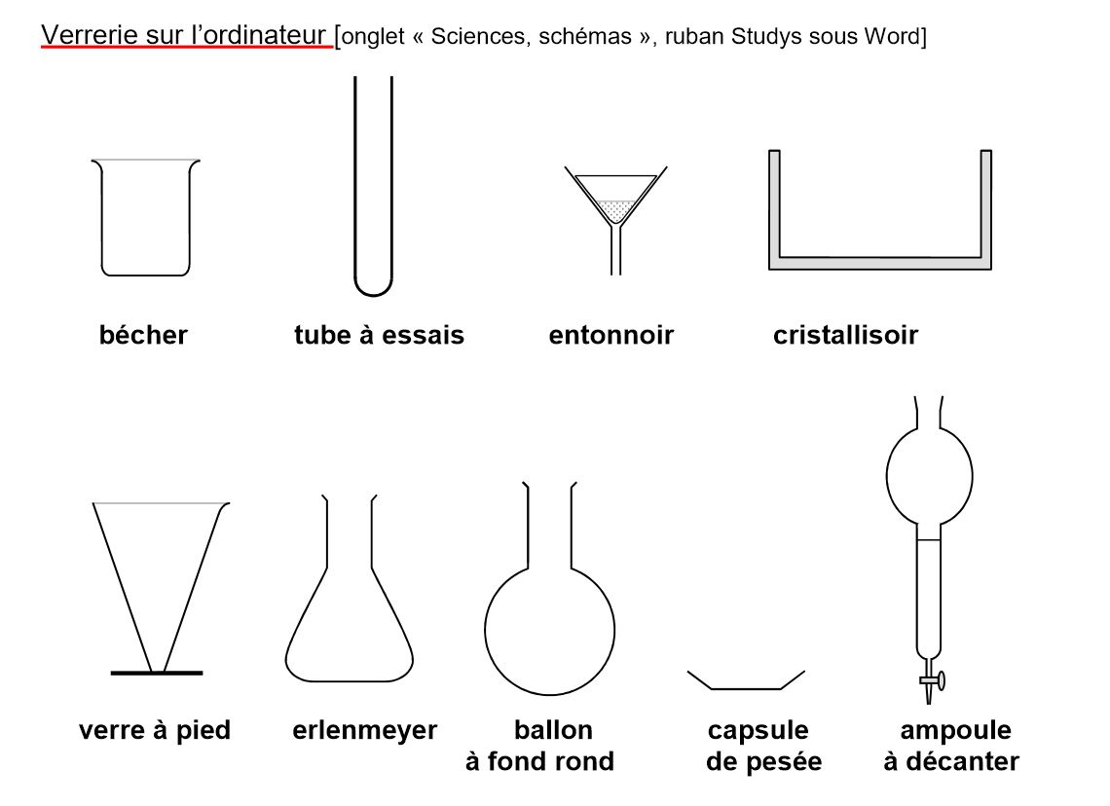

اختفاء تدريجي للون الأزرق لكبريتات النحاس وتشكل محلول
شاردي عديم اللون.
1) أكتب الصيغة الجزيئية لكبريتات النحاس وحمض كلور الماء
حمض كلور الماء
كبريتات النحاس
2) في جدول أرفق كل ملاحظة بالتجربة المناسبة لها.
تجربة أمين
تجربة كوثر
 | تجربة كوثر | تجربة أمين
الملاحظات | -  - | -  -
الوثيقة (1)

3) سم الغاز المنطلق و بين كيف يتم الكشف عنه ؟
4) فسر سبب ظهور الطبقة الحمراء على صفيحة الزنك و سبب اختفاء اللون الأزرق من محلول كبريتات النحاس .
5) أكتب معادلتي التفاعل الحادث في كل تجربة بالصيغة الشاردية فقط.
6) سم الفرد الكيميائي الذي لم يتفاعل في كل تجربة ( أي الشاردة المتفرجة).
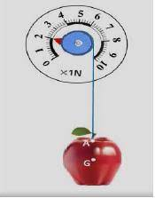
الوضعية الثانية : (06ن)
بعدما سمع موسى قصة العالم نيوتن و التفاحة أخذه الفضول لإجراء هذه التجربة و محاولة الإقتداء
بالعلماء بدل الإقتداء بمشاهير كرة القدم و السينما كما يفعله أقرانه من التلاميذ فجلب معه تفاحة للقسم
و طلب من أستاذه جهازا معينا لإجراء التجربة المبينة في الشكل المقابل (الوثيقة 2)
1) سم الجهاز الذي طلبه موسى من أستاذه. وما هي وظيفته؟
2) ما هي القيمة التي يشير إليها هذا الجهاز؟ و ماذا تمثل؟
3) أذكر القوى المؤثرة على التفاحة مع إعطاء رمز كل قوة. ثم مثلها كيفيا عند التوازن.
4) قطع موسى الخيط. ماذا لاحظ؟ و ما هي القوة المؤثرة على التفاحة في هذه الحالة.
الوثيقة (2)
5)احسب كتلة التفاحة التي جلبها موسى للقسم ( خذg =10N ∕ Kg (

الجزء الثاني : (08ن)
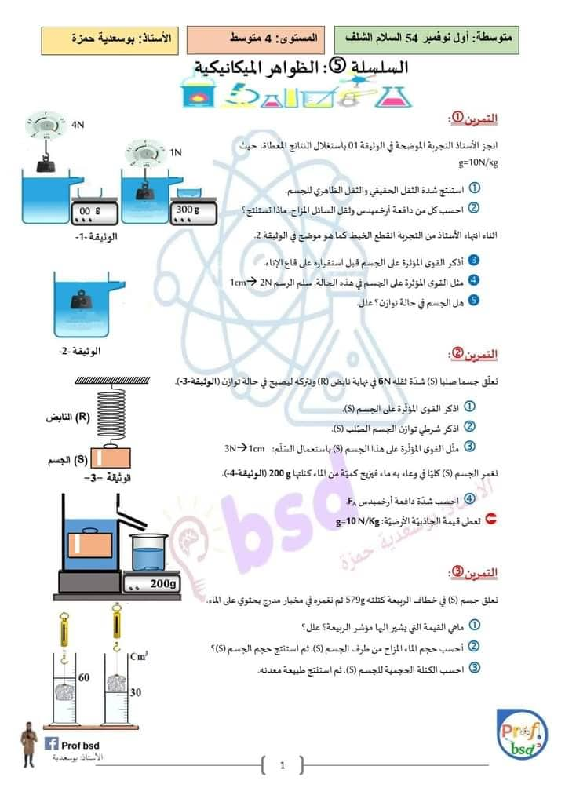
الوضعية الإدماجية:
لدراسة تجربه دافعه أرخميدس قام الأستاذ بمعيه فوج من التلاميذ بإجراء
التجربه الموضحه في الشكل المقابل الوثيقة (3).
- استخرج من الشكل فعلا ميكانيكيا تلامسيا وآخر بعديا.
- اذا علمت ان شده ثقل الجسم S هي P= 5N استنتج قيمة شد النابض
للجسم S ثم برر إجابتك.
- نغمر الجسم S غمرا كليا داخل وعاء به ماء كما تبينه الوثيقة (3)
فيزيح حجما من الماء كتلته m = 200g
- سم وسيلتي قياس حجم السائل المزاح وكتلته.
- احسب شده دافعه ارخميدس Fa.
( g = 10 N ∕ Kg ).

حــــــــظ موفـــــــــق للجميع خاصــــــة في شهـــــادة التعليــــم المتوسط

